Sauvegarder copie 1
(Avant utilisation antidote)

Sauvegarder copie 2 (fichier avec un autre nom)
(après utilisation antidote)

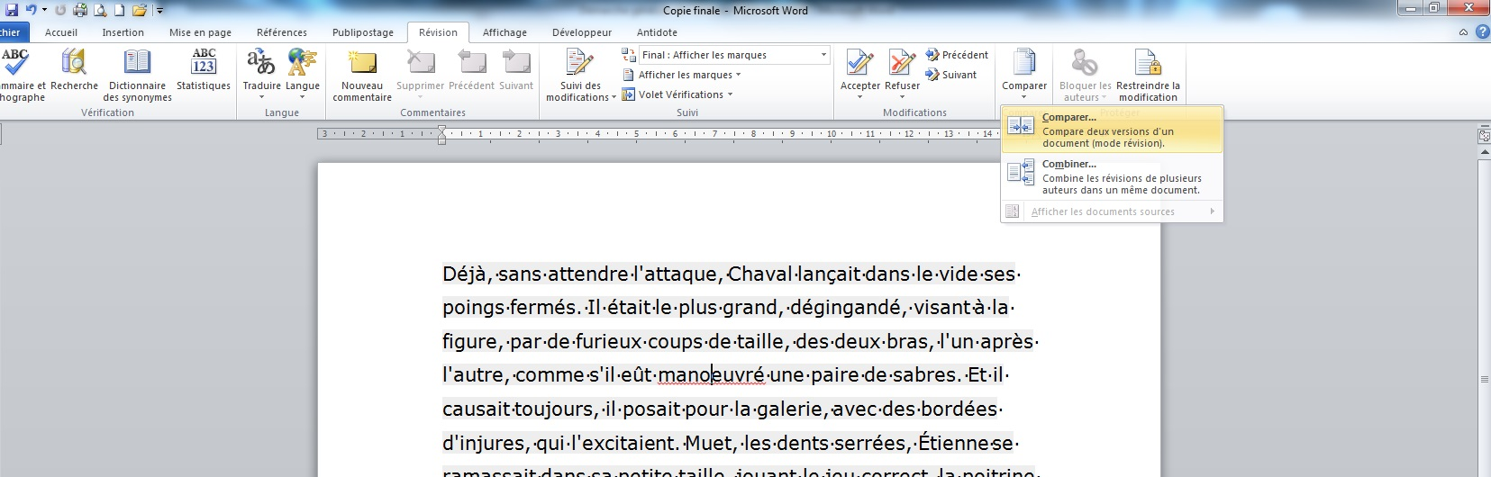

Dans l’onglet Révision, cliquer sur comparer et sélectionner comparer
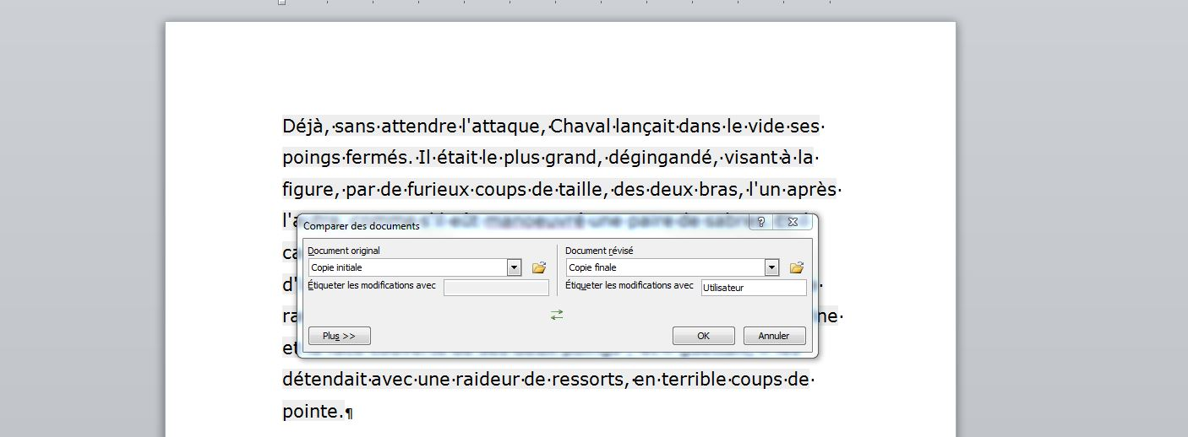

Sélectionner les 2 documents à comparer et cliquer sur OK.
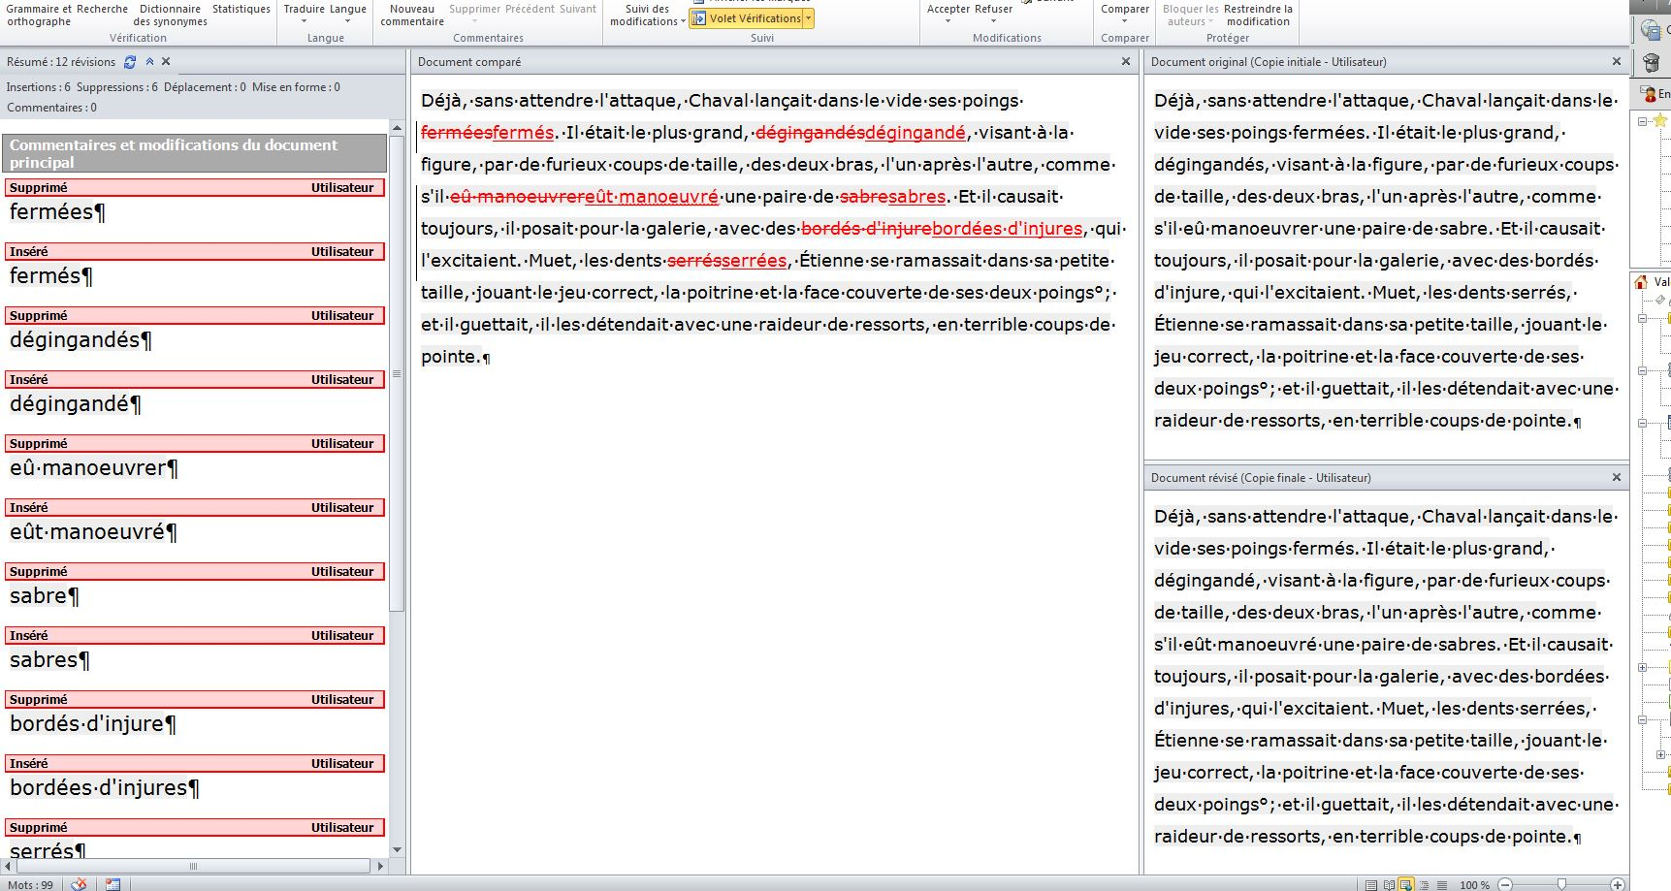

Vous pouvez maintenant constater les modifications.
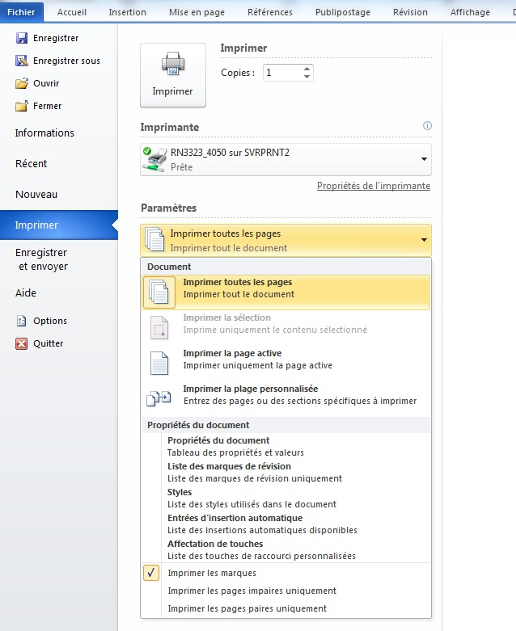

Pour imprimer, dans l’onglet Fichier, sélectionner Imprimer. Ensuite, dans les paramètres, dérouler le menu débutant par « Imprimer toutes les pages »…
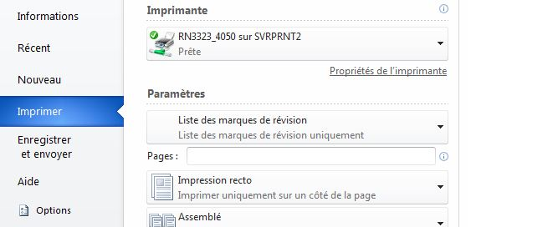

…et sélectionner « Liste des marques de révision ». Vous pouvez maintenant imprimer.

